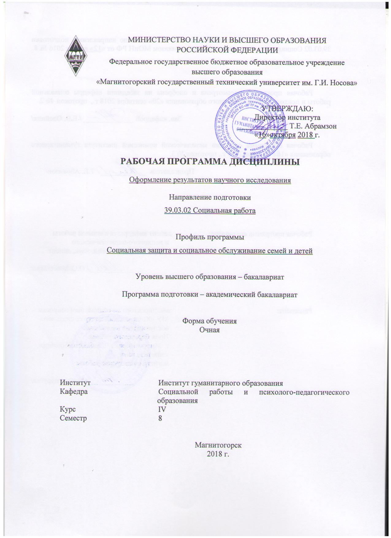
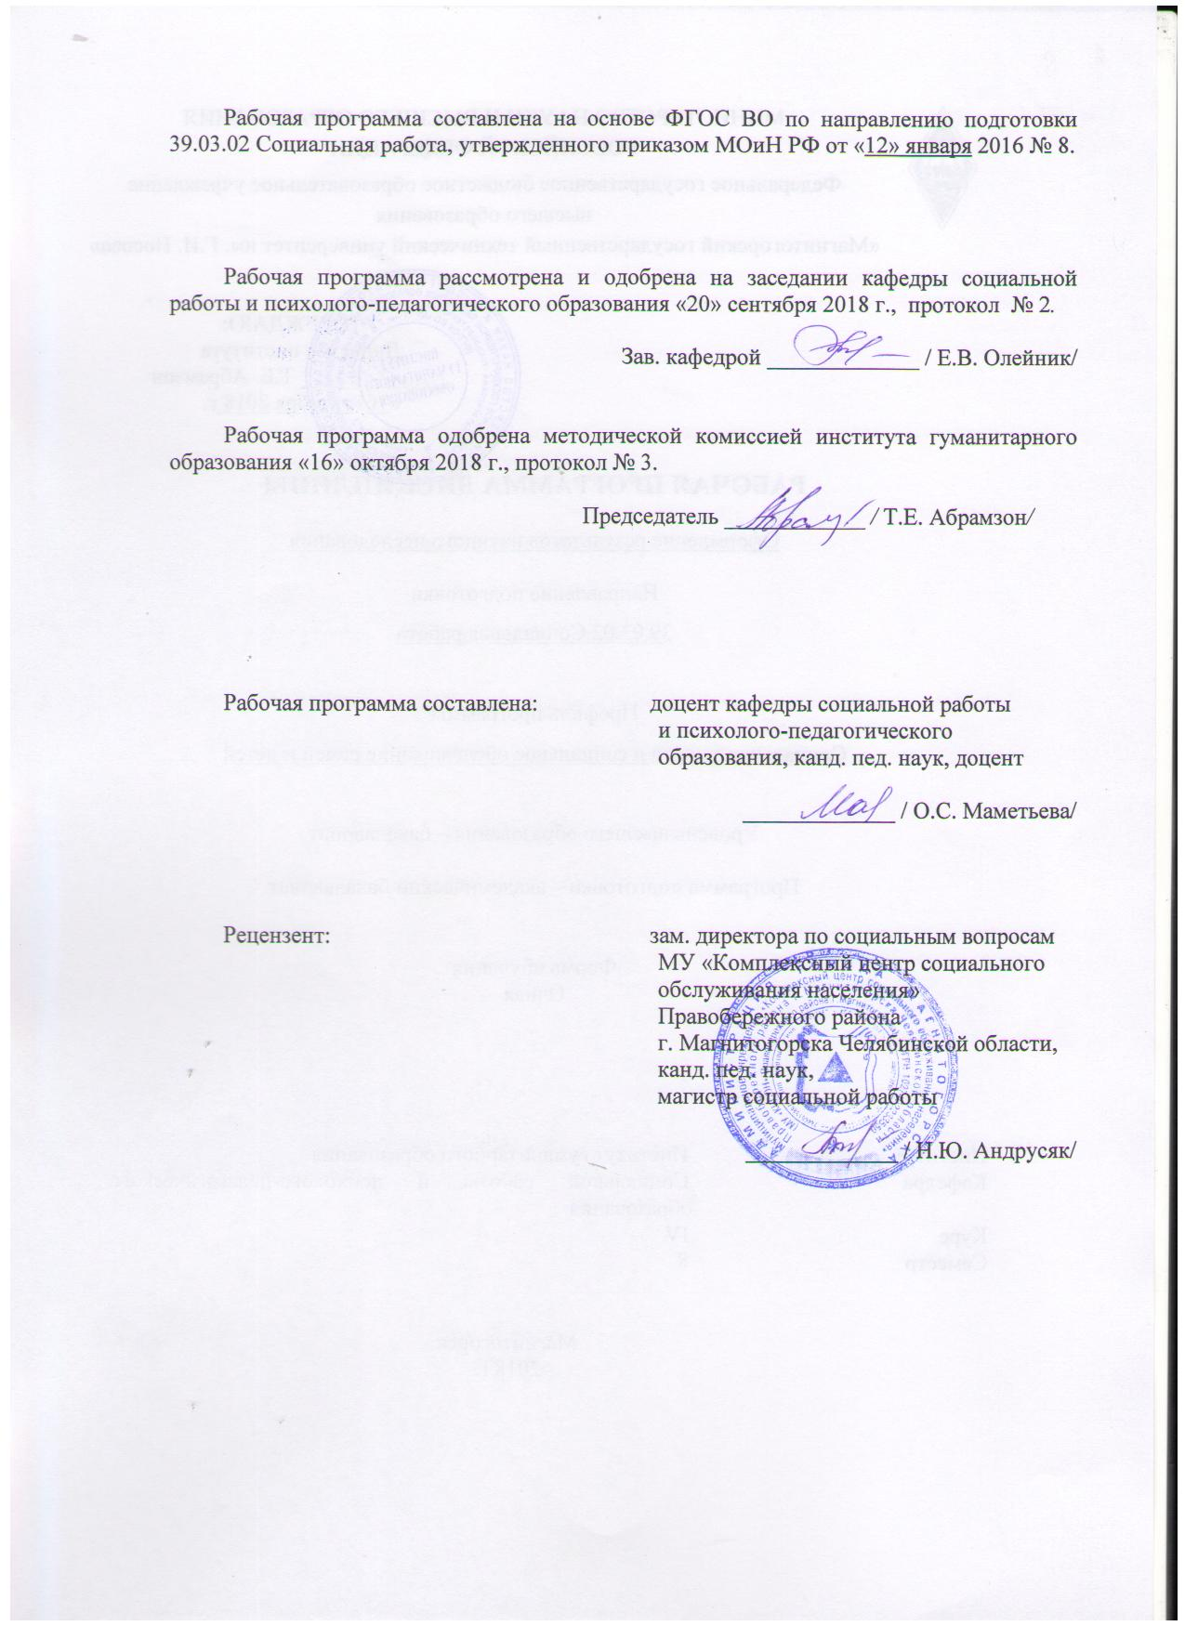
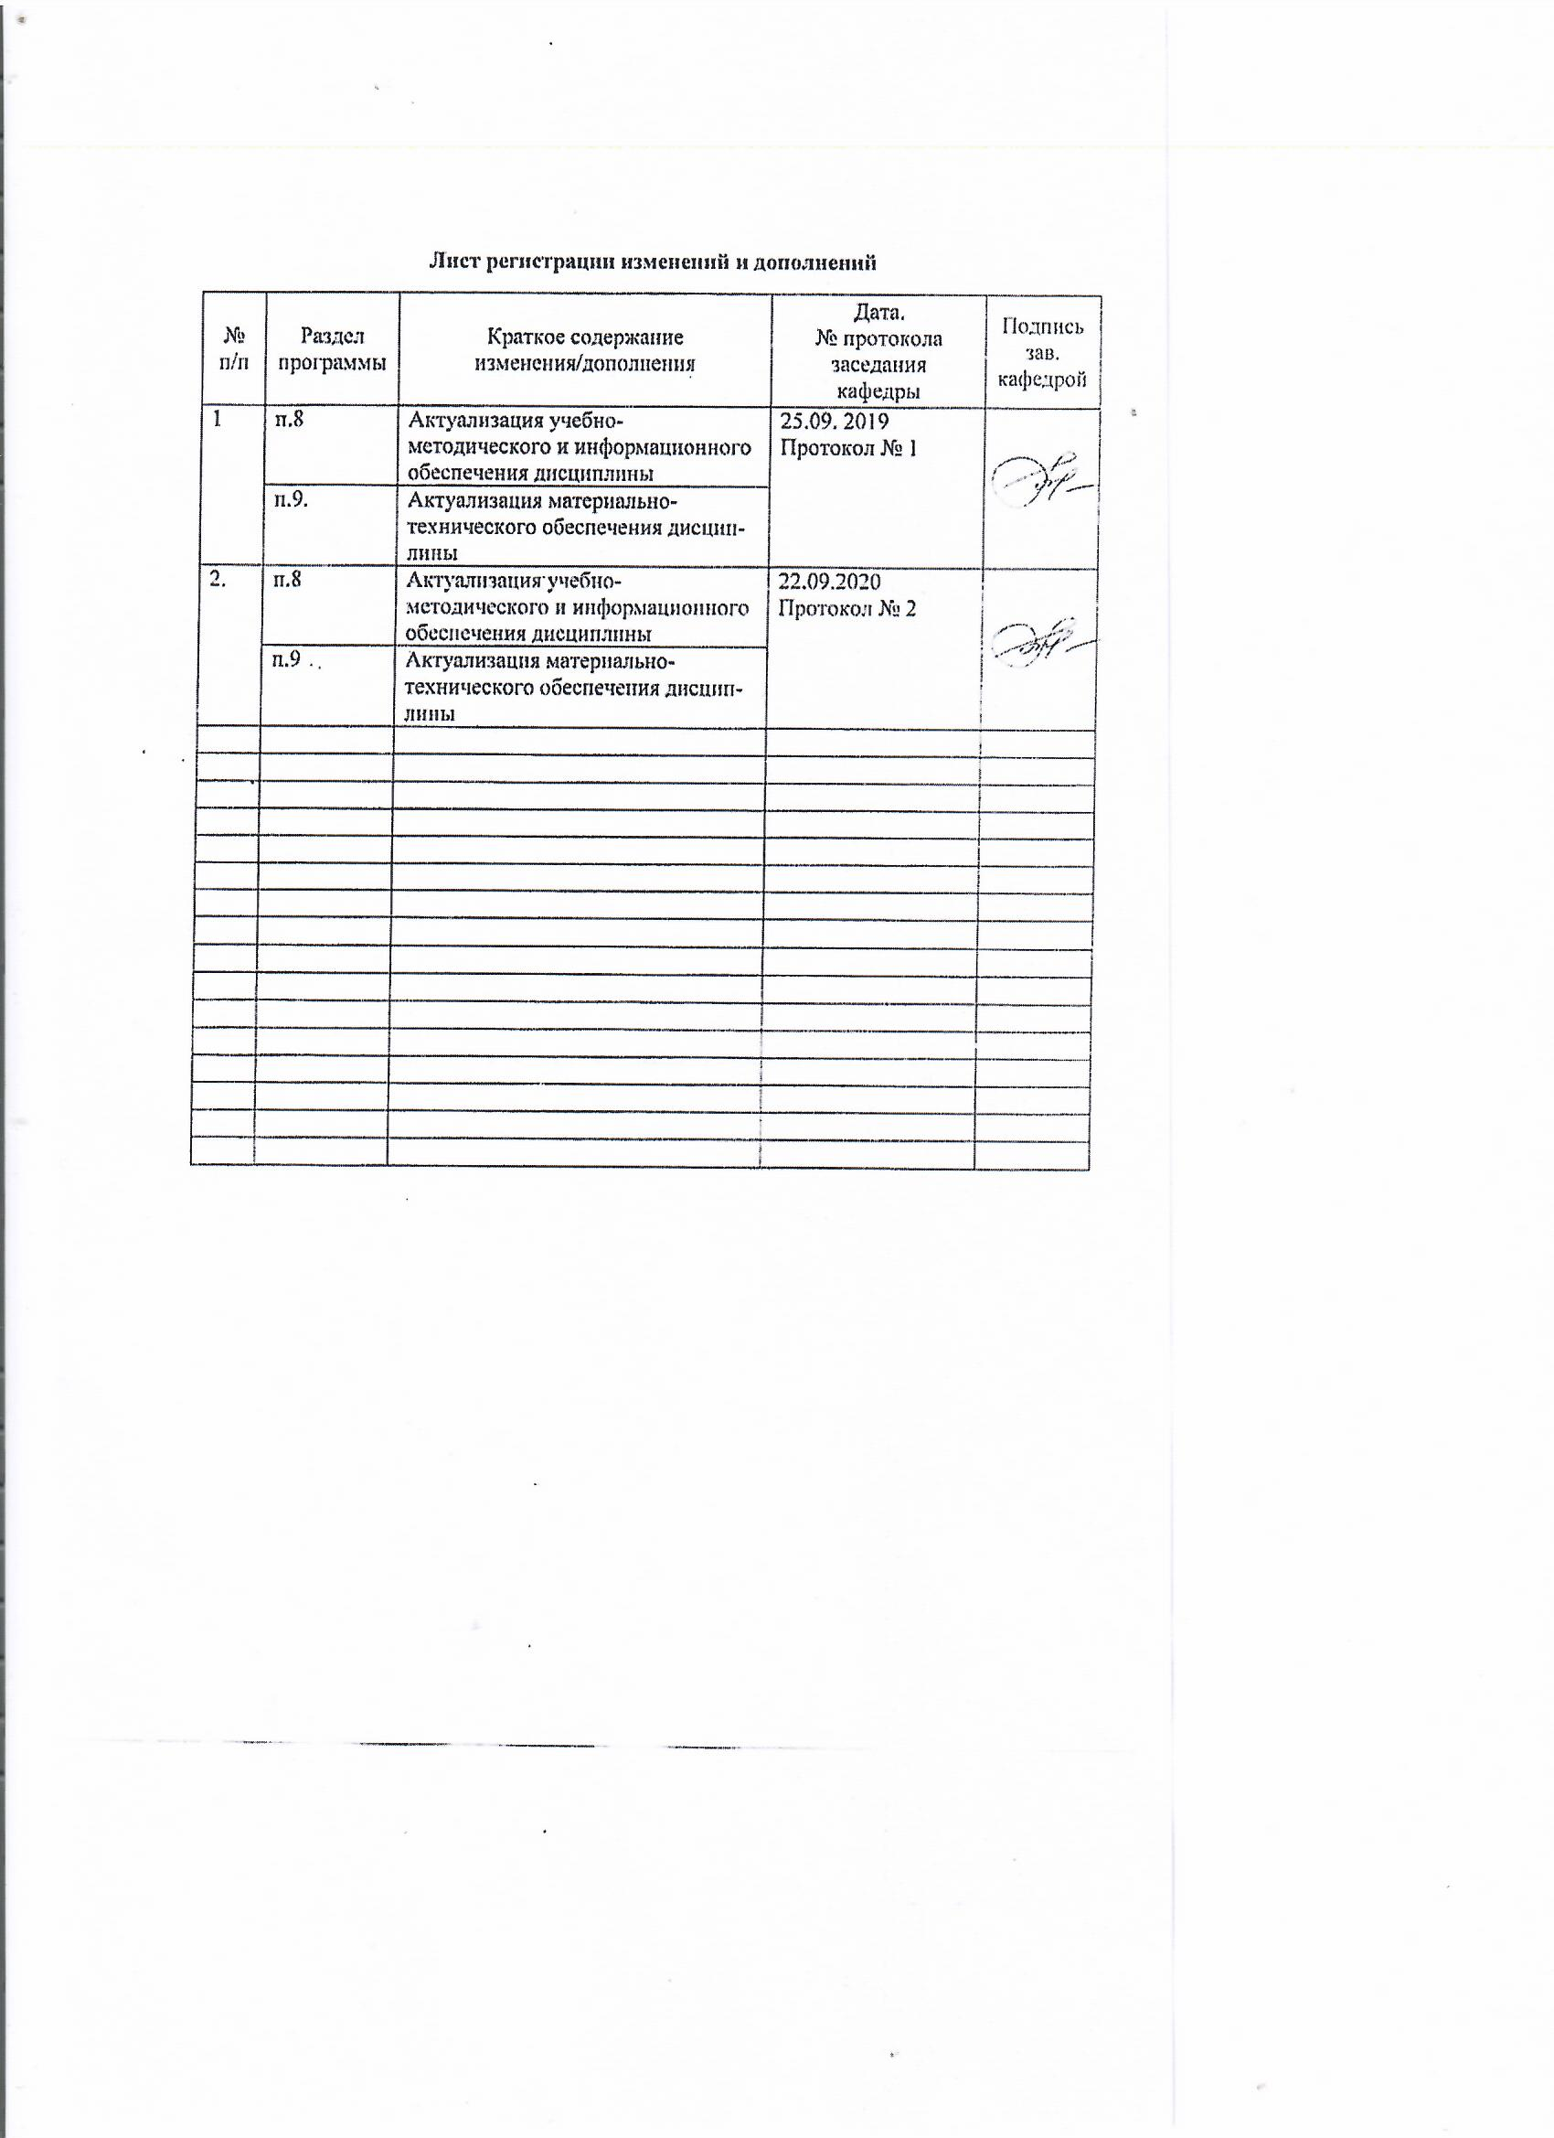
1 Цели освоения дисциплины
Основная цель преподавания курса «Оформление результатов научного исследования» сформировать у студентов общекультурных и профессиональных компетенций, необходимых и достаточных для того, чтобы приобрести навыки, позволяющие грамотно оформить результаты научного исследования в области гуманитарного знания, научить ориентироваться в специальной литературе, извлекать из неё нужную информацию, излагать результаты чужого и собственного научного поиска профессиональным языком.

2 Место дисциплины в структуре образовательной программы подготовки бакалавра
Дисциплина «Оформление результатов научного исследования» входит цикл образовательной программы по направлению подготовки 39.03.02 Социальная работа. Для изучения дисциплины необходимы знания, сформированные в результате изучения дисциплин «Методы исследования в социальной работе», «Проектная деятельность», «Продвижение научной продукции»,», «Методика преподавания социальных дисциплин».
Знания, полученные при изучении данной дисциплины, будут необходимы для государственной итоговой аттестации, защиты ВКР.

3 Компетенции обучающегося, формируемые в результате освоения
дисциплины и планируемые результаты обучения
В результате освоения дисциплины «Оформление результатов научного исследования» обучающийся должен обладать следующими компетенциями:

Структурный  элемент  компетенции | Планируемые результаты обучения
ПК-2 – способностью к выбору, разработке и эффективной реализации социальных технологий и технологий социальной работы, направленных на обеспечение прав человека в сфере социальной защиты
Знать | теории социальных технологий и технологий социальной работы, направленных на обеспечение прав человека в сфере социальной защиты
Уметь | разрабатывать и применять социальные технологии и технологии социальной работы,  обосновывать выбор, разработку и эффективную реализацию социальных технологий и технологий социальной работы, направленных на обеспечение прав человека в сфере социальной защиты
Владеть | опытом разработки и эффективной реализации социальных технологий и технологий социальной работы, направленных на обеспечение прав человека в сфере социальной защиты
ПК-5 – способностью к использованию законодательных и других нормативных правовых актов федерального и регионального уровней для предоставления социальных услуг, социального обеспечения, мер социальной помощи и к правовому регулированию социальной защиты граждан
Знать | законодательные и другие нормативные правовые акты федерального и регионального уровней для предоставления социальных услуг, социального обеспечения, мер социальной помощи
Уметь | использовать законодательные и другие нормативные правовые акты федерального и регионального уровней для предоставления социальных услуг, социального обеспечения, мер социальной помощи
Владеть | навыками использования законодательных и других нормативных правовых актов федерального и регионального уровней для предоставления социальных услуг, социального обеспечения, мер социальной помощи и правового регулирования социальной защиты граждан
ПК-6 – способностью к осуществлению профилактики обстоятельств, обусловливающих потребность граждан в социальных услугах, мерах социальной помощи
Знать | основы профилактики обстоятельств, обусловливающих потребность граждан в социальных услугах, мерах социальной помощи
Уметь | осуществлять профилактику обстоятельств, обусловливающих потребность граждан в социальных услугах, мерах социальной помощи
Владеть | навыками осуществления профилактики обстоятельств, обусловливающих потребность граждан в социальных услугах, мерах социальной помощи

4 Структура и содержание дисциплины
Общая трудоемкость дисциплины составляет 3 зачетных единицы 108 акад. часов, в том числе:
– контактная работа – 47,4_ акад. часов:
– аудиторная – 44_ акад. часов;
– внеаудиторная – _3,4_ акад. часов
– самостоятельная работа – 24,9_ акад. часов;
– подготовка к экзамену – 35,7 акад. часа
Раздел/ тема  дисциплины | Семестр | Аудиторная  контактная работа  (в акад. часах) |  |  | Самостоятельная работа (в акад. часах) | Вид самостоятельной  работы | Форма текущего контроля успеваемости и  промежуточной аттестации | Код и структурный  элемент  компетенции
Раздел/ тема  дисциплины | Семестр | лекции | лаборат.  занятия | практич. занятия
ПК-2
ПК-5
ПК-6
ЗУВ
Тема 1. Оформление цитирований в научном исследовании | 8 | 3 |  | 3/1И | 4 | Подготовка к практическим занятиям | Проверка домашнего задания, устный опрос на практическом занятии | ПК-2  ПК-5  ПК-6  ЗУВ
Тема 2. Написание и оформление введения и заключения в научном исследовании | 8 | 3 |  | 3/2И | 4 | Самостоятельное изучение учебной и научной литературы с опорой на контрольные вопросы | Проверка домашнего задания, устный опрос на практическом занятии | ПК-2  ПК-5  ПК-6  ЗУВ
Тема 3. Написание и оформление положений, выносимых на защиту, в научном исследовании. | 8 | 4 |  | 4/2И | 4 | Подготовка к практическим занятиям | Проверка домашнего задания, устный опрос на практическом занятии | ПК-2  ПК-5  ПК-6  ЗУВ
Тема 4. Оформление списка источников в научном исследовании. | 8 | 4 |  | 4/2И | 4 | Самостоятельное изучение учебной и научной литературы с опорой на контрольные вопросы | Проверка домашнего задания, устный опрос на практическом занятии | ПК-2  ПК-5  ПК-6  ЗУВ
Тема 5. Написание и оформление научной статьи. | 8 | 4 |  | 4/2И | 4 | Подготовка к практическим занятиям | Проверка домашнего задания, устный опрос на практическом занятии | ПК-2  ПК-5  ПК-6  ЗУВ
Тема 6. Оформление заявки на грант. | 8 | 4 |  | 4/2И | 4,9 | Индивидуальное задание | Проверка индивидуального задания | ПК-2  ПК-5  ПК-6  ЗУВ
Итого по разделу | 8 | 22 |  | 22/И | 24,9 | Подготовка к тестированию | Тестирование | ПК-2  ПК-5  ПК-6  ЗУВ
Итого по дисциплине | 8 | 22 |  | 22/11И | 24,9 |  | экзамен | ПК-2  ПК-5  ПК-6  ЗУВ

5 Образовательные и информационные технологии
1. Традиционные образовательные технологии ориентируются на организацию образовательного процесса, предполагающую прямую трансляцию знаний от преподавателя к студенту (преимущественно на основе объяснительно-иллюстративных методов обучения). Учебная деятельность студента носит в таких условиях, как правило, репродуктивный характер. (Например, информационная лекция, семинар, практическое занятие).
2. Технология проблемного обучения используется как на лекциях, так и на практических занятиях: преподаватель ставит перед студентами проблему, решение которой способствует активизации мыслительной деятельности студентов, формирует умение не только решать проблемы, возникающие в практике социальной работы, но и брать на себя ответственность за решение проблем, возникающих в профессиональной деятельности специалиста по социальной работе.
3. Информационно-коммуникационные образовательные технологии – организация образовательного процесса, основанная на применении специализированных программных сред и технических средств работы с информацией. (Например, практическое занятие в форме презентации, работа с Интернет-сайтами).
4. Инновационные методы в высшем образовании – методы, основанные на использовании современных достижений науки и информационных технологий в образовании. Они направлены на повышение качества подготовки путем развития у студентов творческих способностей и самостоятельности. Они предполагают применение информационных образовательных технологий, а также учебно-методических материалов, соответствующих современному мировому уровню, в процессе преподавания дисциплины:
– использование мультимедийных учебников, электронных версий эксклюзивных курсов в преподавании дисциплины;
– использование медиаресурсов, энциклопедий, электронных библиотек и Интернет;
– проведение электронных презентаций рефератов, курсовых и выпускных квалификационных работ;
– решение юридических, экономических (других) задач с применением справочных систем «Гарант», «Консультант +»;
– консультирование студентов с использованием электронной почты;
Кроме того, инновационные методы также предполагают и применение методов активного обучения:
– методы проблемного обучения, решение ситуативных задач;
– исследовательские методы;
– проведение деловых и ролевых игр, круглых столов на базе современных информационных технологий.
Реализация компетентностного подхода предусматривает широкое использование в учебном процессе активных и интерактивных форм проведения занятий (работа в команде, Case-study или метод конкретных ситуаций, деловая игра, решение ситуационных задач, презентация с использованием раздаточного материала, использование тестов и др.) в сочетании с внеаудиторной работой с целью формирования и развития профессиональных навыков обучающихся.
В ходе изучения дисциплины активно используются групповые формы работы студентов (2-4 человека в группе) над программой, разработкой социальной рекламы, целью которых является отработка умений применения различных методов моделирования, проектирования, программно-целевого к конкретному объекту социальной среды, выбранного, в соответствии со своими интересами и согласованным с преподавателем.

6 Учебно-методическое обеспечение самостоятельной работы обучающихся
6.1. Подготовка к практическим (семинарским) занятиям
Тема 1. Оформление цитирований в научном исследовании.
1. Методика работы с документальными источниками информации.
2. Методика работы с информационно-библиотечными ресурсами.
3. Методика работы с Интернет-ресурсами.
4. Анализ источников информации.
5. Оформление цитат.
Тема 2. Написание и оформление введения и заключения в научном исследовании.
1. Актуальность темы исследования.
2. Степень научной разработанности темы исследования.
3. Объект исследования.
4. Предмет исследования.
5. Цель и задачи исследования.
6. Методологическая основа исследования.
7. Теоретическая и эмпирическая основы исследования.
8. Обсуждение результатов исследования.
9. Формулирование выводов и оценка полученных результатов.
Тема 3. Написание и оформление положений, выносимых на защиту, в научном исследовании.
1. Научная новизна темы исследования.
2. Положения, выносимые на защиту.
3. Теоретическая и практическая значимость исследования.
4. Степень достоверности исследования.
5. Апробация результатов исследования.
Тема 4. Оформление списка источников в научном исследовании.
1. Оформление списка нормативных правовых актов.
2. Оформление списка специальной литературы.
3. Оформление списка материалов практики.
4. Оформление списка интернет-источников.
Тема 5. Написание и оформление научной статьи.
1. Постановка исследовательской задачи.
2. Проведение исследования на выбранную тему.
3. Формулировка основных выводов.
4. Оформление научной статьи.
Тема 6. Оформление заявки на грант.
1. Оформление резюме (содержания проекта).
2. Оформление введения в заявке на грант.
3. Оформление описания деятельности по проекту.
4. Оформление характеристик участников проекта.
5. Описание бюджета проекта.

Требования к подготовленности студента к семинарам

- Наличие тезисного или тематического конспекта (объем не значим).
- Демонстрация умения расширения профессионального информационного пространства.
- Применение аналитико-синтетической модели мышления и построения высказываний.
- Обязательное использование в речи (письменной и устной) профессиональной лексики.
- Необходимый и достаточный уровень компетентности в обсуждаемой предметной области.

6.2. Тестовые задания
1. Познание представляет собой
- духовную деятельность, содержанием которой является использование имеющегося в данный момент знания для производства нового
- любопытство
- объективную истину
2. Познание делится на
- научное и обыденное
- научное и ненаучное
- научное и мифологическое
3. Наука представляет собой
- деятельность сознания, направленную на нахождение единства в многообразии предметов, явлений, процессов как объективной, так и субъективной реальности
- выявление сущности изучаемого предмета, подведение его под закон с выявлением причин и условий, источников его развития и механизмов их действия
- форму духовной деятельности людей, направленную на производство знаний о природе, обществе и о самом познании, имеющую непосредственной целью постижение истины и открытие объективных законов
4. Метод представляет собой
- совокупность определённых правил, приёмов, норм познания и действия
- способность непосредственного постижения истины без опоры на логические обоснования и доказательства
- знание, соответствующее своему предмету, совпадающее с ним
5. Методика представляет собой
- феноменологию исследования
- тактику исследования
- стратегию исследования
6. Методология представляет собой
- появление в ходе рассуждений двух противоречащих, но одинаково обоснованных суждений
- единство устойчивых взаимосвязей между элементами научного познания
- учение о методе как таковом, наиболее общая теория метода
7. Проблема представляет собой
- затруднение в процессе познания
- логическую ошибку
- объективно возникающий в процессе развития познания вопрос или комплекс вопросов, решение которых представляет существенный практический или теоретический интерес
8. Вопрос представляет собой
- требование перехода от знания неполного и неопределённого к знанию более полному и определённому
- логическую ловушку
- парадокс
9. Гипотеза представляет собой
- версию преступления
- научное допущение или предположение, истинностное значение которого неопределённо
- научную догадку
10. Способы обоснования гипотезы можно разделить на
- отечественные и зарубежные
- нравственные и безнравственные
- теоретические и эмпирические

6.3. Задания и вопросы для самостоятельной работы:
- Составить личный тезаурус «Наука и научные исследования»
- Выбрать и обосновать тему научного исследования.
- Определить цели и задачи выбранной темы научного исследования.
- Составить рабочий план по выбранной теме.
- Определить примерную структуру выбранной темы научного исследования.
- Составить библиографию по выбранной теме научного исследования (в форме списка источников литературы).
- Выполнить оформление текста научного исследования в соответствии с требованиями.
- Написать текст аннотации по выбранной теме.
- Проанализировать компьютерные программы, разработанные студентами, с точки зрения соответствия ГОСТам.
- Подготовить вспомогательные визуальные средства (иллюстрацию) к выступлению.
- Подготовить доклад о проведенном научном исследовании.
- Что следует понимать под систематизацией результатов исследования? Для каких целей проводится апробация результатов научной работы?
- Какие этапы рассматривает процесс внедрения результатов исследования в практику?
- Перечислите требования, которые предъявляются к содержанию, логике и методике изложения исследовательского материала в научной работе. Из каких основных частей состоит научная работа?
6.4 Индивидуальное задание
Составить заявку на грант по одной из предложенных тем:
1) грант по теме проекта «Меры поддержки социально ориентированных некоммерческих организаций в Челябинской области»
2) грант по теме проекта «Повышение активности граждан в получении государственных и муниципальных услуг в электронном виде;
3) грант по теме проекта «Школа здоровья»: профилактика заболеваний, в том числе заболеваний системы кровообращения, пропаганда ответственного отношения к своему здоровью»
4) грант по теме проекта «Сохранение историко-культурного наследия региона»
5) грант по теме проекта «Поддержка и лучшие практики семейных форм устройства детей-сирот и детей, оставшихся без попечения родителей»;
6) грант по теме проекта «Пропаганда спорта и здорового образа жизни, развитие профессионального и массового спорта, поддержка спортивных и физкультурных мероприятий, развитие инфраструктуры спорта»
7) грант по теме проекта «Доступная среда»: освещение мер поддержки людей с ограниченными возможностями, мероприятий по созданию безбарьерной среды»

7 Оценочные средства для проведения промежуточной аттестации
а) Планируемые результаты обучения и оценочные средства для проведения промежуточной аттестации:

Структурный элемент  компетенции | Планируемые результаты обучения | Оценочные средства
ПК-2 – способностью к выбору, разработке и эффективной реализации социальных технологий и технологий социальной работы, направленных на обеспечение прав человека в сфере социальной защиты
Знать | теории социальных технологий и технологий социальной работы, направленных на обеспечение прав человека в сфере социальной защиты | - Критериями оценки курсовой работы являются  - актуальность выбранной темы  - глубина освоения материала  - качество подбора и использования источников  - степень самостоятельности выводов  - личные качества автора  2. В структуру дипломной работы не входят  - титульный лист  - оглавление  - введение  - справка о внедрении  - заключение  3. Поставьте в соответствие понятия из списка 1 – 3 и определения из списка A – C  - научный доклад  - тезисы доклада  - научный отчёт  - положения, кратко излагающие какую-либо идею или основные мысли доклада  - сообщение, доклад о действиях, проведённых исследователем  - публичное сообщение, развёрнутое изложение какой-нибудь темы, чаще всего рассчитанное на специалистов в данной области  4. Целью дипломной работы является  - систематизация, закрепление и расширение полученных за годы обучения в вузе теоретических и практических знаний по специальности, а также применение данных знаний при решении конкретных научных, производственных и т. п. задач  - развитие навыков самостоятельной работы и овладение методикой исследования и экспериментирования  - выяснение степени подготовленности студентов к самостоятельной работе в современных условиях  - подготовка к выпускному экзамену  - совершенствование работы на компьютере
Уметь | разрабатывать и применять социальные технологии и технологии социальной работы,  обосновывать выбор, разработку и эффективную реализацию социальных технологий и технологий социальной работы, направленных на обеспечение прав человека в сфере социальной защиты | 1.На конкретном примере постройте композицию, определите вспомогательный научный аппарат публикации, раскройте этику диалога.  2.Назовите и охарактеризуйте главные критерии оценки результатов научного исследования.  3. Составьте аннотацию к статье
Владеть | опытом разработки и эффективной реализации социальных технологий и технологий социальной работы, направленных на обеспечение прав человека в сфере социальной защиты | - Разбить по этапам проведения исследование. Цель исследования: изучить уровень удовлетворенности людей, посещающих отделение дневного пребывания в комплексном центре социального обслуживания населения.  - Оформить список цитируемой литературы в соответствии со стандартами (ГОСТ 7.1-2003, ГОСТ Р 7.05–2008)
ПК-5 – способностью к использованию законодательных и других нормативных правовых актов федерального и регионального уровней для предоставления социальных услуг, социального обеспечения, мер социальной помощи и к правовому регулированию социальной защиты граждан
Знать | законодательные и другие нормативные правовые акты федерального и регионального уровней для предоставления социальных услуг, социального обеспечения, мер социальной помощи | - Дипломная работа должна соответствовать ряду требований, важнейшими из которых являются следующие:  - актуальность темы, соответствие её современному состоянию и перспективам развития конкретной отрасли науки, а также направленность на решение практических задач  - получение прибыли  - глубокое изучение и критический анализ литературы (монографий, периодической и нормативной литературы и т. д.) по теме дипломной работы  - рассмотрение состояния исследуемой проблемы на практике  - формулирование обстоятельных выводов и практических рекомендаций  2. Вывод представляет собой  - упорядоченную информацию  - таблицу без вертикальных и горизонтальных линий  - перечень сведений, цифровых данных, расположенных в определённом порядке по графам  - печатный материал, сгруппированный в виде нескольких столбцов (граф), которые имеют самостоятельные заголовки и отделены друг от друга линейками  - данные о росте преступности  3. Система действий исследователя, способ организации и последовательность применения различных технических приемов, методы и техника сбора первичной информации, способ обработки и анализа данных представляется в …  - плане исследования  - программе исследования  - методологической части программы исследования  - методической части программы исследования  4. Цитата представляет собой  - стенографический отчёт  - логическое ударение  - дословную выдержку из какого-либо текста, сочинения или дословно приводимые чьи-либо слова  - пересказ чужих мыслей  - основную идею произведения
Уметь | использовать законодательные и другие нормативные правовые акты федерального и регионального уровней для предоставления социальных услуг, социального обеспечения, мер социальной помощи | - Дайте сущностную характеристику таких методов, как анкетирование, интервьюирование, тестирование, экспертный опрос и социометрия.  - Охарактеризуйте особенности применения методов научной литературы, архивных данных.
Владеть | навыками использования законодательных и других нормативных правовых актов федерального и регионального уровней для предоставления социальных услуг, социального обеспечения, мер социальной помощи и правового регулирования социальной защиты граждан | - Составьте список социальных проблем (тем), по которым необходимо проводить исследования в социальной работе.  - Составить программу исследования по теме своей научной работы или по актуальной социальной проблеме.
ПК-6 – способностью к осуществлению профилактики обстоятельств, обусловливающих потребность граждан в социальных услугах, мерах социальной помощи
Знать | основы профилактики обстоятельств, обусловливающих потребность граждан в социальных услугах, мерах социальной помощи | Перечень вопросов к экзамену по всему курсу  1. Аспекция научного произведения.  1. Оформление цитирований в научном исследовании.  10. Применение и оформление разного рода ссылок.  11. Классификация библиографических описаний.  12. Цитата. Типичные ошибки, допускаемые при цитировании.  13. Общие требования, предъявляемые к цитированию. Отклонения, допускаемые при цитировании.  14. Правила, связанные с написанием прописных и строчных букв v. цитируемом тексте.  15. Правила, связанные с употреблением знаков препинания I-цитируемом тексте.  16. Случаи возможности цитирования по цитате и использована пересказа.  2. Композиция научного произведения (дипломной работы).  2. Написание и оформление введения в научном исследовании.  3. Написание и оформление заключения в научном исследовании.  3. Рубрикация научного произведения.  4. Написание и оформление положений, выносимых на защиту, в научном исследовании.  4. Правила оформление текста дипломной работы.  5. Оформление списка нормативных правовых актов в научном исследовании.  5. Правила оформления иллюстративного материала.  6. Оформление списка специальной литературы в научном исследовании.  6. Схема расширенного монографического описания однотомною издания  7. Особенности библиографического описания многотомного издания.  7. Оформление списка материалов практики в научном исследовании.  8. Написание и оформление научной статьи  8. Особенности составления аналитического описания - составной части книги или сериального издания.  9. Классификация библиографических ссылок.  9. Оформление заявки на грант
Уметь | осуществлять профилактику обстоятельств, обусловливающих потребность граждан в социальных услугах, мерах социальной помощи | - Выявите «проблемное поле» социализации детей-инвалидов, а также «проблемное поле» их родителей. Какие методы исследования можно использовать? Обоснуйте.  - Составьте аннотацию к статье.
Владеть граждан в социальных услугах, мерах социальной помощи | навыками осуществления профилактики обстоятельств, обусловливающих потребность в социальных услугах, мерах социальной помощи | - Разбить по этапам проведения исследование. Цель исследования: изучить проблемы семей, находящихся на учете в центре социальной помощи семье и детям  - Разработайте план программы, направленной на профилактику социальных проблем в регионе (по выбору: девиантное поведение несовершеннолетних, безработица молодежи, социальное сиротство и т.д.)

б) Порядок проведения промежуточной аттестации, показатели и критерии оценивания:

- Критерии оценки (в соответствии с формируемыми компетенциями и планируемыми результатами обучения):
– на оценку «отлично» (5 баллов) – студент:
Использует наиболее эффективные средства при выборе, разработке и эффективной реализации социальных технологий и технологий социальной работы, направленных на обеспечение прав человека в сфере социальной защиты
Оценивает результаты разработки и эффективной реализации социальных технологий и технологий социальной работы, направленных на обеспечение прав человека в сфере социальной защиты
Управляет процессом разработки и реализации социальных технологий и технологий социальной работы, направленных на обеспечение прав человека в сфере социальной защиты (ПК-2);
Использует законодательные и другие нормативные правовые акты федерального и регионального уровней для предоставления социальных услуг, социального обеспечения, мер социальной помощи
Оценивает содержание профессиональной деятельности в соответствии с законодательными и другими нормативными правовыми актами федерального и регионального уровней для предоставления социальных услуг, социального обеспечения, мер социальной помощи
Развивает и совершенствует способность к использованию законодательных и других нормативных правовых актов федерального и регионального уровней для предоставления социальных услуг, социального обеспечения, мер социальной помощи и к правовому регулированию социальной защиты граждан (ПК-5);
Использует наиболее эффективные способы и приемы осуществления профилактики обстоятельств, обусловливающих потребность граждан в социальных услугах, мерах социальной помощи
Оценивает результативность процесса осуществления профилактики обстоятельств, обусловливающих потребность граждан в социальных услугах, мерах социальной помощи
Управляет процессом осуществления профилактики обстоятельств, обусловливающих потребность граждан в социальных услугах, мерах социальной помощи (ПК-6);

– на оценку «хорошо»(4 балла) – студент:
Анализирует достоинства и недостатки в своей деятельности по выбору, разработке и эффективной реализации социальных технологий и технологий социальной работы, направленных на обеспечение прав человека в сфере социальной защиты
Умеет выбирать, разрабатывать и реализовывать социальные технологии и технологии социальной работы, направленные на обеспечение прав человека в сфере социальной защиты
Владеет навыками критического оценивания разработки и реализации социальных технологий и технологий социальной работы, направленных на обеспечение прав человека в сфере социальной защиты (ПК-2);
Анализирует законодательные и другие нормативные правовые акты федерального и регионального уровней для предоставления социальных услуг, социального обеспечения, мер социальной помощи
Умеет осуществлять анализ профессиональной деятельности, планировать и корректировать ее опираясь на систему законодательных и других нормативных правовых актов федерального и регионального уровней
Владеет навыками использования законодательных и других нормативных правовых актов федерального и регионального уровней для предоставления социальных услуг, социального обеспечения, мер социальной помощи и к правовому регулированию социальной защиты граждан (ПК-5);
Анализирует достоинства и недостатки методов профилактики обстоятельств, обусловливающих потребность граждан в социальных услугах, мерах социальной помощи
Умеет осуществлять анализ обстоятельств, обусловливающих потребность граждан в социальных услугах, мерах социальной помощи
Соотносит достоинства и недостатки используемых способов и приемов профилактики обстоятельств, обусловливающих потребность граждан в социальных услугах, мерах социальной помощи (ПК-6);
собственных сил, физических, психических и социальных ресурсов
– на оценку «удовлетворительно» (3 балла) – студент:
Фиксирует проблемные несоответствия в своей деятельности по выбору, разработке и эффективной реализации социальных технологий и технологий социальной работы, направленных на обеспечение прав человека в сфере социальной защиты
Умеет выбирать необходимые социальные технологии и технологии социальной работы, направленные на обеспечение прав человека в сфере социальной защиты
Применяет на практике избранные средства для достижения целей в процессе разработки и реализации социальных технологий и технологий социальной работы, направленных на обеспечение прав человека в сфере социальной защиты (ПК-2);
Фиксирует проблемные несоответствия в своей деятельности с точки зрения законодательных и других нормативных правовых актов федерального и регионального уровней
Умеет использовать законодательные и другие нормативные правовые акты федерального и регионального уровней для предоставления социальных услуг, социального обеспечения, мер социальной помощи
Применяет на практике законодательные и другие нормативные правовые акты федерального и регионального уровней для предоставления социальных услуг, социального обеспечения, мер социальной помощи (ПК-5);
Фиксирует проблемные несоответствия осуществления профилактики обстоятельств, обусловливающих потребность граждан в социальных услугах, мерах социальной помощи
Умеет выбирать способы и приемы профилактики обстоятельств, обусловливающих потребность граждан в социальных услугах, мерах социальной помощи
Применяет на практике существующие способы и приемы профилактики обстоятельств, обусловливающих потребность граждан в социальных услугах, мерах социальной помощи (ПК-6).
– на оценку «неудовлетворительно» (2 балла) – обучающийся демонстрирует знания не более 20% теоретического материала, допускает существенные ошибки, не может показать интеллектуальные навыки решения простых задач.
– на оценку «неудовлетворительно» (1 балл) – обучающийся не может показать знания на уровне воспроизведения и объяснения информации, не может показать интеллектуальные навыки решения простых задач.

8 Учебно-методическое и информационное обеспечение дисциплины
а) Основная литература:
1.. Ращикулина Е. Н. Методология и методика социогуманитарного исследования [Электронный ресурс] : учебно-методическое пособие / Е. Н. Ращикулина ; МГТУ. - Магнитогорск : МГТУ, 2016. - 1 электрон. опт. диск (CD-ROM). - Режим доступа: https://magtu.informsystema.ru/uploader/fileUpload?name=2534.pdf&show=dcatalogues/1/1130336/2534.pdf&view=true . - Макрообъект.
2. Испулова С. Н. Научно-исследовательская работа [Электронный ресурс] : учебное пособие / С. Н. Испулова, Е. Н. Ращикулина, Н. Г. Супрун ; МГТУ. - Магнитогорск : МГТУ, 2017. - 1 электрон. опт. диск (CD-ROM). - Режим доступа: https://magtu.informsystema.ru/uploader/fileUpload?name=2952.pdf&show=dcatalogues/1/1134772/2952.pdf&view=true . - Макрообъект.

б) Дополнительная литература:
1. Савва Л. И. Методология и методы научного исследования [Электронный ресурс] : учебное пособие / Л. И. Савва ; МГТУ. - Магнитогорск : МГТУ, 2016. - 1 электрон. опт. диск (CD-ROM). - Режим доступа: https://magtu.informsystema.ru/uploader/fileUpload?name=2667.pdf&show=dcatalogues/1/1131361/2667.pdf&view=true . - Макрообъект.
2. Овчаров, А. О. Методология научного исследования : учебник / А.О. Овчаров, Т.Н. Овчарова. — Москва : ИНФРА-М, 2020. — 304 с. + Доп. материалы [Электронный ресурс]. — (Высшее образование: Магистратура). — DOI 10.12737/357. - ISBN 978-5-16-009204-1. - Текст : электронный. - URL: https://znanium.com/catalog/product/1081139 (дата обращения: 29.10.2020). – Режим доступа: по подписке.
3. Боуш, Г. Д. Методология научных исследований (в курсовых и выпускных квалификационных работах) : учебник / Г. Д. Боуш, В. И. Разумов. — Москва : ИНФРА-М, 2020. — 210 с. — (Высшее образование: Бакалавриат). - ISBN 978-5-16-014583-9. - Текст : электронный. - URL: https://znanium.com/catalog/product/1048468 (дата обращения: 29.10.2020). – Режим доступа: по подписке.

в) Методические указания:
Методические указания для студентов по подготовке к учебной и научно-исследовательской работе. Сост. Е.В. Олейник, С.Н. Испулова, С.А. Бурилкина. Магнитогорск: Изд-во Магнитогорск. гос. техн.ун-та им. Носова, 2019. 46с.

г) Программное обеспечение
Наименование ПО | № договора | Срок действия лицензии
MS Windows 7 | Д-1227 от 08.10.2018  Д-757-17 от 27.06.2017 | 11.10.2021  27.07.2018
MS Office 2007 | № 135 от 17.09.2007 | бессрочно
FAR Manager | свободно распространяемое | бессрочно
7Zip | свободно распространяемое | бессрочно

д д) Интернет-ресурсы:
- Национальная информационно-аналитическая система – Российский индекс научного цитирования (РИНЦ) URL: https://elibrary.ru/project_risc.asp
- Электронная база периодических изданий East View Information Services, ООО «ИВИС» https://dlib.eastview.com/
- Поисковая система Академия Google (Google Scholar) URL: https://scholar.google.ru/
- Информационная система - Единое окно доступа к информационным ресурсам URL: http://window.edu.ru/
- Российская Государственная библиотека. Каталоги https://www.rsl.ru/ru/4readers/catalogues/
- Электронные ресурсы библиотеки МГТУ им. Г.И. Носова http://magtu.ru:8085/marcweb2/Default.asp
9 Материально-техническое обеспечение дисциплины
Материально-техническое обеспечение дисциплины включает:
Учебные аудитории для проведения занятий лекционного типа | Доска, мультимедийные средства хранения, передачи и представления информации.
Учебные аудитории для проведения практических занятий, групповых и индивидуальных консультаций, текущего контроля и промежуточной аттестации | Доска, мультимедийный проектор, экран
помещения для самостоятельной работы обучающихся | Персональные компьютеры с пакетом MS Office, выходом в Интернет и с доступом в электронную информационно-образовательную среду университета
Помещения для самостоятельной работы обучающихся | Персональные компьютеры с пакетом MS Office, выходом в Интернет и с доступом в электронную информационно-образовательную среду университета
Помещение для хранения и профилактического обслуживания учебного оборудования | Стеллажи для хранения учебно-наглядных пособий и учебно-методической документации.
Приложение 1
Нормативные документы:
Федеральные законы Российской Федерации: «Об образовании» от 10 июля 1992 г. № 3266-1 (в ред. на 17 июля 2009 г.); от 13.01.1996 №12-ФЗ (с доп. и изм.) и «О высшем и послевузовском профессиональном образовании» от 22.08.1996 №125-ФЗ (с доп.и изм.) (в ред. на 02 августа 2009 г.);
Типовое положение об образовательном учреждении высшего профессионального образования (высшем учебном заведении): утверждено Постановлением Правительства РФ от 14 февраля 2008 г. № 71, изм. от 10.02.2009 № 18-ФЗ;
Устав АГПА
Государственные образовательные стандарты высшего профессионального образования (ГОС ВПО) по соответствующей специальности (второго поколения), утвержденные Минобразованием России (с учетом изменений, внесенных письмом Минобразования России от 08 октября 2002 г. № 14-55-840ин/15, приказом Минобрнауки России от 12 января 2005 г. № 4 (п.2 и п.3);
Порядок использования дистанционных образовательных технологий: приложение к приказу Минобрнауки России от 6 мая 2005 г. № 137. Зарегистрирован в Минюсте России 2 августа 2005 г. рег., № 6862;
Об активизации самостоятельной работы студентов высших учебных заведений: письмо Минобразования России от 27 ноября 2002 г. № 14-55-996ин/15;
Федеральные государственные образовательные стандарты высшего профессионального образования (ФГОС ВПО) подготовки бакалавров и магистров по соответствующему направлению, утвержденные Минобразованием России;
О порядке формирования основных образовательных программ высшего учебного заведения на основе государственных образовательных стандартов. Письмо Минобразования РФ от 19.05.2000 г. №14-52-357нн/13;
Примерные основные образовательные программы (ПрООП ВПО) по направлениям подготовки/специальностям (носят рекомендательный характер);
Проектирование основных образовательных программ, реализующих ФГОС ВПО Методические рекомендации для руководителей и актива УМО вузов – М.: 2009;
Нормативно-методические документы Минобрнауки РФ;
Приказ Федеральной службы по надзору в сфере образования и науки от 17.04.2006 № 02-55-77 ин/ак) (о содержании учебно-методического комплекса).
Рабочие учебные планы по соответствующим направлениям подготовки, утвержденные ректором АГПА.
Примерное положение о кафедре АГПА (утверждено на УС АГПА от ___________ протокол № ___).
ГОСТ 7.1-2003. Библиографическая запись. Библиографическое описание. Общие требования и правила составления [Текст]. – Введ. 2004-07-01. – М.: ИПК Издательство стандартов, 2004;
ГОСТ Р 7.32-2001. Система стандартов по информации, библиотечному и издательскому делу. Отчет о научно-исследовательской работе. Структура и правила оформления [Текст]. – Введ. 2002-07-01. – М.: ИПК Издательство стандартов, 2002.

